Instructions pour vous inscrire à l'AIOSP
Il s’agit d’un guide étape par étape pour s'inscrire en tant que membre de l'AIOSP. Si vous avez besoin d'aide, veuillez contacter : membership@iaevg.com. Veuillez noter que les instructions permettant d'identifier correctement votre catégorie de membre et votre éventuel statut de réduction sont disponibles sur le Site Internet de l’AIOSP.
Attention : Pour compléter le formulaire de candidature, rendez-vous à la section « S’inscrire/Renouveller » du site Internet de l’AIOSP.
Étape 1. Sélectionnez le niveau d'adhésion
Commencez par choisir votre niveau d'adhésion et cliquez sur « Next » (« Suivant ») pour continuer. 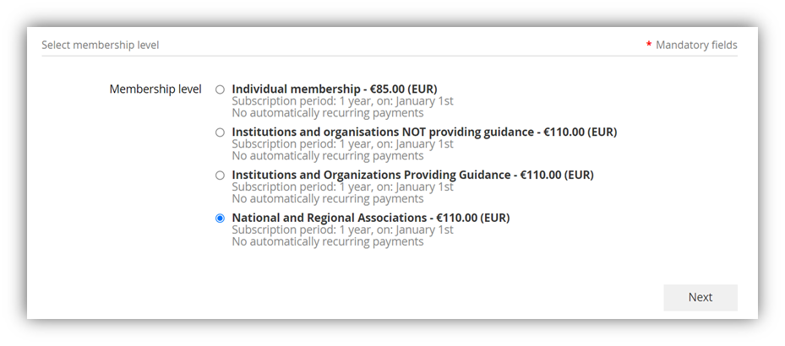
Étape 2. Fournir les coordonnées
Entrez votre adresse e-mail de contact et confirmez que vous n'êtes pas un robot en cochant la case. Cliquer sur « Next » (Suivant) pour continuer.
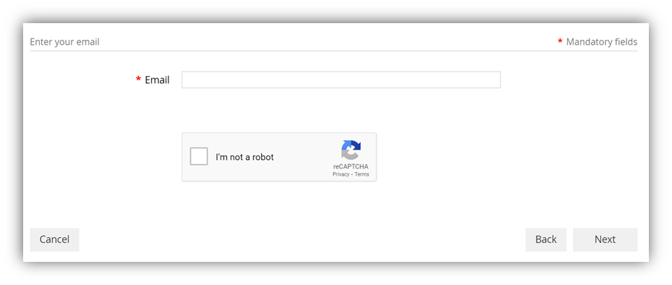
Étape 3. Remplissez les informations sur la demande
3.a. Informations générales : Entrez vos coordonnées. Si vous postulez en tant qu'individu ou en tant qu'organisation qui ne fournit pas de services d'orientation, passez à l'étape 3.d. Si vous postulez en tant qu'association régionale ou nationale ou organisation fournissant des services d'orientation, passez à l'étape 3.b.
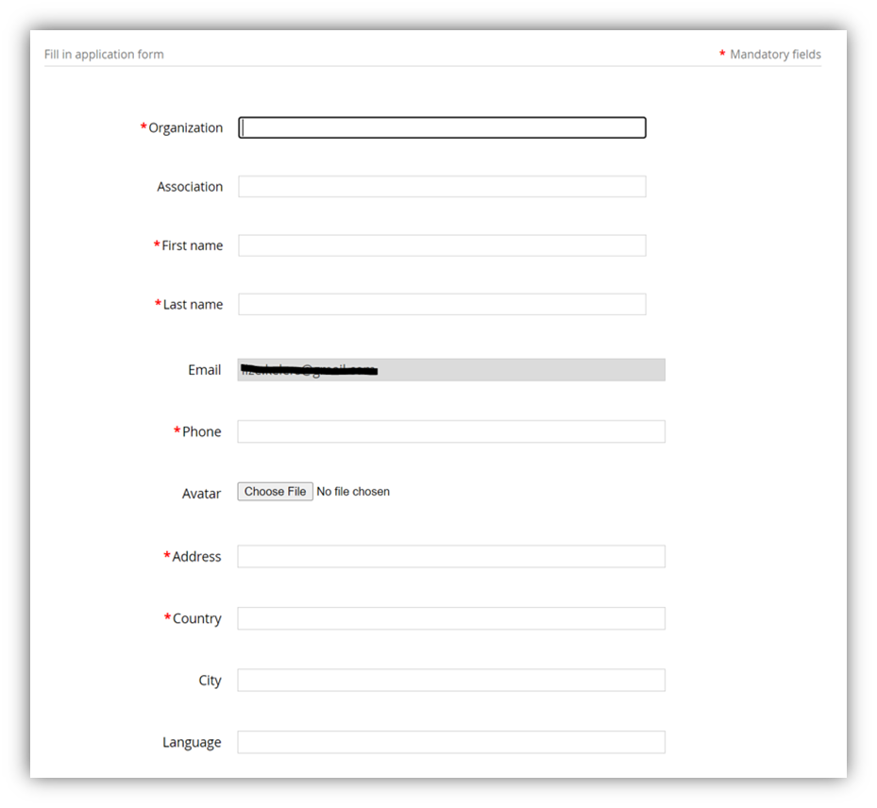
3.b. Détails de l'association/organisation : Si vous représentez une association régionale ou nationale ou une organisation qui fournit des conseils, sélectionnez la plage de nombre de membres ou de personnel appropriée pour garantir correctement le taux de facturation :
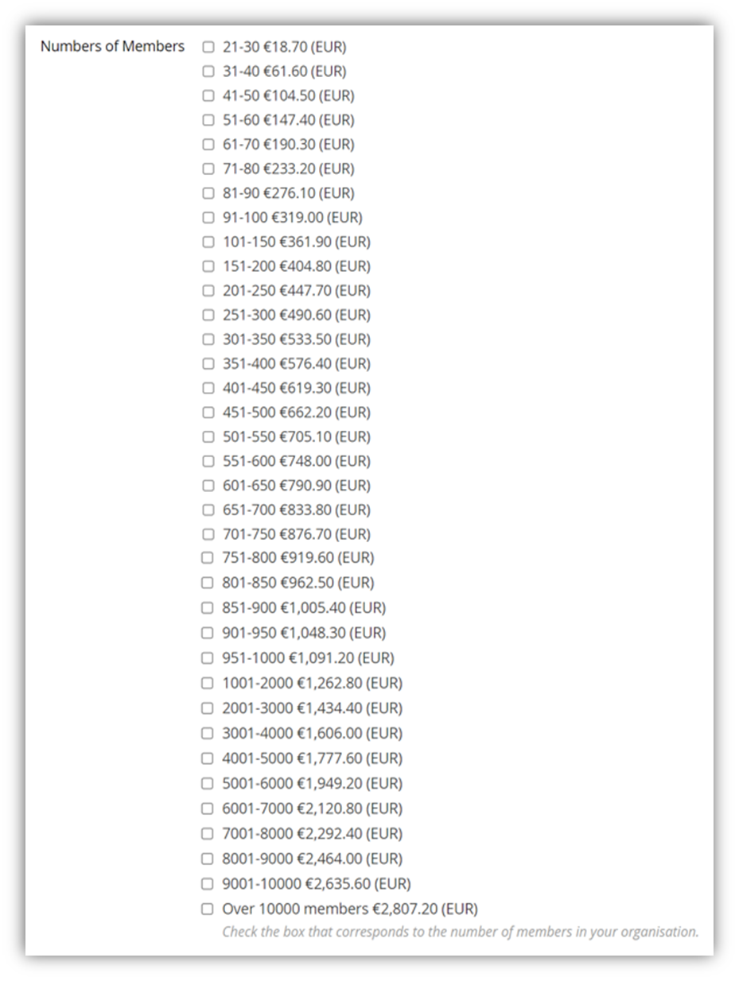
3.c. Spécifiez le nombre de membres/employés : Entrez le nombre exact de membres ou de personnel dans le champ spécifié « Number of members in your association « (Nombre de membres dans votre association).
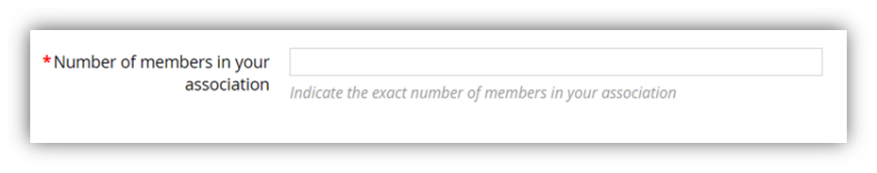
3.d. Code de réduction ONU IDH : Si votre pays n'appartient pas à la catégorie de développement très élevé, appliquez le code de réduction correspondant à l'indice de développement humain des Nations Unies (L-HDI, M-HDI ou L-HDI). Cliquer sur Suivant pour continuer.
Étape 4. Vérification et paiement
Vérifiez les détails de votre candidature qui seront affichés sous le bouton de paiement. Utilisez le bouton « Back » (retour) pour apporter des modifications. Si tout est correct, choisissez votre mode de paiement. Sélectionnez « Pay online « (Payer en ligne) pour un paiement sécurisé par carte de crédit ou « Invoice me » (Facturez-moi) pour un paiement par virement bancaire. Une facture sera envoyée à l'adresse e-mail que vous avez indiquée dans le formulaire.
L'exemple ci-dessous fournit un exemple d’une association comptant 20 membres dans un pays à faible indice de développement humain.
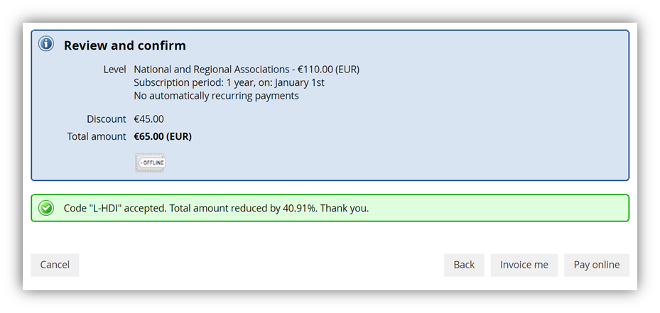

Étape 5. Confirmation et informations de connexion
Vérifiez votre e-mail enregistré pour les informations de connexion qui comprennent votre e-mail et votre mot de passe :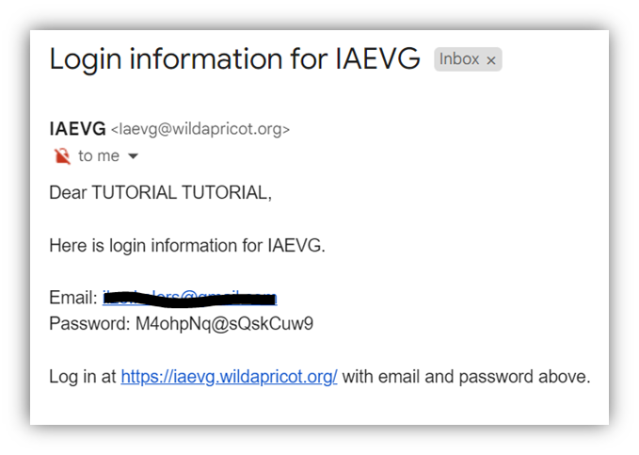
Si vous ne trouvez pas d'e-mail, veuillez vérifier votre dossier spam (pourriel). Si vous ne trouvez toujours pas le message, veuillez contacter membership@iaevg.com pour obtenir de l'aide.
Inscription complétée
Toutes nos félicitations ! Votre inscription est maintenant terminée. Une fois la cotisation payée, vous pourrez vous connecter au www.iaevg.com site Web et profiter des ressources disponibles dans la section réservée aux membres.

